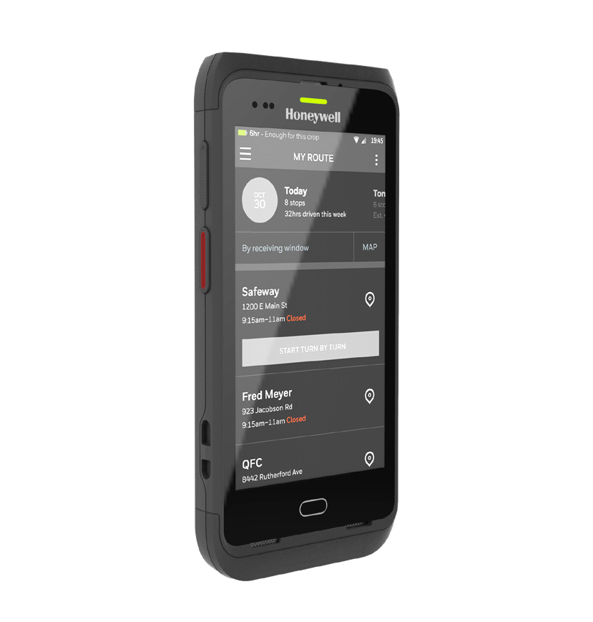

移动数

**Dolphin CT40**

移动数据终端

当今的企业需要移动设备帮助他们跨渠道向客户提供一致、高端体验。他们期

望一个设备应对所有事务，覆盖从配送中心的按单拣货到店内销售和送货上门

的各个环节。

霍尼韦尔Dolphin™ CT40移动数据终端顺势而生。这是一款轻巧、时尚的企业

级全触摸设备，采用人体工学设计，专为零售店员工等高度移动性的工人而设

计，有助于提高工作效率并最大限度地缓解疲劳。Dolphin CT40移动数据终端

配备高性能八核芯片组，支持快速Wi-Fi和4G LTE连接，方便员工随时随地快

速访问关键业务信息。另外，该终端还配备坚固外壳和康宁第五代大猩猩玻璃

屏幕，结实耐摔。

Dolphin CT40基于霍尼韦尔Mobility Edge™平台打造而成，支持从Android

Nougat到Android Q共4代Android™系统间的产品升级，可降低总持有成本

(TCO)，最大化客户投资回报。企业可借助Mobility Edge高级企业管理工

具一次性测试和验证应用程序，加快企业整体部署，优化设备性能，简化软件

时尚、多功能的Dolphin CT40移动数据终端采用永

不过时的Mobility Edge平台，有助于提高零售和具 有高度移动性的员工的工作效率，从而提供优越的 客户体验。

升级、培训和维护，同时延长总体产品生命周期。

Dolphin CT40不仅仅是一个硬件设备，而是一款适用于零售和轻量现场移动环

境的高度集成解决方案，其兼容多种霍尼韦尔互联应用程序、第三方软件和全

面的附件组合，拥有处理从店内和仓库到轻量物流和室外交付等日常事务所需

的所有工具。

特点 & 优势

Mobility Edge硬件平台和

企业级生命周期管理工具

为快速部署安全开发提供

了集成、可重复和可扩展

的解决方案。

支持Android Q及之前的三

代Android系统。在谷歌发

布最终更新补丁之后，仍

能通过霍尼韦尔Sentinel

再提供长达两年的安全更

新。

Dolphin CT40坚固、时尚、

轻巧，人体工学设计，操

作简单且易于手持，可全

天舒适、高效地使用。

与霍尼韦尔互联应用程序

和移动设备管理 (MDM)、

一键通 (Push to Talk)、

VoIP等第三方应用程序轻

松兼容并无缝集成，可最

大限度地提升工作效率、

保护您的投资。

两种扫描引擎可供选择，

可提高数据采集速度，拓

宽读取范围，甚至在户外

同样适用；可选用户友好

型绿色LED点或醒目的红

框激光瞄准器。

据终端



**Dolphin CT40** 技术规格

**机械参数**

**尺寸：**162 mm x 77 mm x 18.2 mm

（6.4英寸 x 3.0英寸 x 0.7英寸）

**重量：**278克 (9.8 oz)，含电池

**显示屏尺寸：**12.7 cm（5.0英寸）TFT

**分辨率：**高清 (1280 x 720)

**背光：**LED

**触摸屏：**多点电容触摸屏，第五代大猩猩® (Gorilla®) 玻璃屏

**硬按键：**音量+/-键，左/右扫描键，电源按钮

**软按键：**屏幕上扫描按钮，可重新编程为应用的快速启动键

**音频：**扬声器，HAC兼容

**I/O端口：**耐用的定制I/O接口

**无线连接**

**WWAN：**W WAN无线射频 (中国移动、中国电信、中国联通)

**支持LTE Advanced**

高达400 Mbps的CAT13 LTE下载速度 高达75 Mbps的CAT5 LTE上传速速

LTE (FDD) – 波段 1、2、3 、4 、5 、7、8 、12、13 、 17、19、20、25、26、28和29

LTE (TDD) – 波段38、39、40和41 UMTS/HSPA+ (3G) – B波段1、2、4、5、6、8、9和19 GSM/GPRS/EDGE四频 (850/900/1800/1900 MHz) 1xRTT/EV-DO – 波段BC0、BC1和BC10 (B26BW)

**WLAN：**IEEE 802.11 a/b/g/n/ac，支持Wi-Fi

其它WLAN功能：802.11 r（802.11 k/mc – 未来版本支持） **W L A N安 全 性：**开放、W E P、W PA / W PA 2（个人 版和企业 版）

**EAP支持：**TLS、PE AP、T TLS、PWD、FAST和LE AP CCX

版本4认证

**蓝牙：**支持V5.0蓝牙和BLE

**蓝牙配置：**HFP、PBAP、A2DP、AVRCP、OPP、SPP和GATT

**NFC：**集成NFC

**VPN：**IPSec V4/L2TP和PPTP

**一键通 (PTT)：**支持

**GPS协议支持：**支持GPS、GLONASS、伽利略和北斗

如 需 查 看 所 有 符 合 标 准 和 认

证的完整清单 ，敬请访问 [www .](http://www/)

honeywellaidc.com/compliance。

如需查看所有支持条码的完整清单， 敬请访问[www.honeywellaidc.com/](http://www.honeywellaidc.com/) symbologies。

Dolphin和Mobility Edge为霍尼韦 尔国际公司在美国和/或其他国家的 商标或注册商标。

Android为谷歌公司在美国和/或其 他国家的商标或注册商标。

Qualcomm和Snapdragon为高通 公司在美国和/或其他国家的商标或 注册商标。

Gorilla Glass为康宁公司在美国和/

或其他国家的商标或注册商标。

Bluetooth为蓝牙技术联盟在美国 和/或其它国家的商标或注册商标。

**环境参数**

**工作温度：**-10°C … +50°C (+14°F … +122°F)

**储存温度：**-20°C … +60°C (-4°F … +140°F)

**湿度：**10% … 90%（无冷凝）

**坠落试验：**在工作温度条件下，多次从1.2 m（4英尺）的高度

坠落到水泥地面，设备未损坏。带橡胶底座多次从1.8 m（6英

尺）的高度坠落到水泥地面未损坏，符合MIL-STD-810标准

**跌落试验：**1000次从0.5 m（1.6英尺）处跌落，设备未损坏

**ESD：**±8 kV直接放电和±12 kV空气放电

**防护等级：**通过专门的IP6 4防护等级认证，符合防潮和微粒

入侵标准要求

* 产品规格可能随时更改，恕不另行通知。

**系统架构**

**处理器：**2.2GHz高通骁龙™ 660八核处理器

**内存：**2 GB或4 GB DDR4 RAM，32 GB闪存

**操作系统：**Android 7.1 Nougat（可向前兼容至Android Q版

本）支持升级至Android R

**默认语言：**英语

**存储扩展：**支持用户可访问的最大512GB microSD卡扩展

（兼容SDXC/SDHC/SDIO）

**电池：**3.8 V /4090 mAh锂离子电池，集成电池诊断工具的智

能电池。设备配备内置电容，无需关闭系统即可更换电池，确

保工作永续在线。

**㼭䗱**

LASER RADIATION

DO NOT STARE INTO BEAM. CLASS 2 LASER PRODUCT. RAYONNEMENT LASER. NE PAS REGARDER DANS

LE FAISCEAU. APPAREIL À LASER DE CLASSE 2

1mW. 630-680nm*կ腡Ȿ傞Ɤ⚹*16.8*嬗猲 痗ざ*IEC 60825-1:2007*ㄤ*IEC 60825-1:2014*叻*

*ⲥկ慨⯕痗ざ黽撑*21CFR 1040.10*ㄤ* 1040.11*ꤑ⨊猌慨⯕岤ꅺ*No. 50*鿈ⴔ*

**2007*䎃*6*剢*24*傈⥝雧կ*

*慨⯕霃㢊 ˊ 霼⺡ⳕ錠⯕勲*

2*碫慨⯕❡ㅷ*

**续航时间：**≥12小时

**扫描引擎：**Honey well N3601和N6603超薄影像式引擎头

（1D/2D条码），霍尼韦尔安卓系统专用SDK

**应用软件：**Honeywell utilities and demos

**摄像头：**1300万像素彩色摄像头，带自动对焦功能

**传感器：**环境光传感器，接近传感器，加速度计，陀螺仪

**质保**

一年质保

SDoC

**更多信息，敬请访问：**

[www.honeywellaidc.com](http://www.honeywellaidc.com/)

**霍尼韦尔传感与生产力解决方案**

上海市浦东新区张江高科技园区

环科路555号

全国统一购买咨询热线：4006396841

[www.honeywell.com.cn](http://www.honeywell.com.cn/)

Dolphin CT40产品彩页 | Rev C | 02/19

© 2019 Honeywell International Inc. 版权所有。